|  |
| --- |
| МИНИСТЕРСТВО ОБРАЗОВАНИЯ И НАУКИ РОССИЙСКОЙ ФЕДЕРАЦИИ  Федеральное государственное автономное образовательное учреждение  высшего профессионального образования  **«Дальневосточный федеральный университет»** |
| **Институт математики и компьютерных технологий**  **Департамент информационной безопасности** |
| ОТЧЁТ  по лабораторной работе  задание №5  «Индуктивность и трансформатор»  по дисциплине «электроника и схемотехника»  по направлению подготовки «Б9122-10.03.01 информационная безопасность»  образовательная программа «организация и технологии защиты информации в сфере коммерческой деятельности» |
| Преподаватель: Цуканов Дмитрий Анатольевич  Выполнил: студент 1 группы  Вернер Владимир Сергеевич |
| 2024 |

# Введение

Целью лабораторной работы является изучение индуктивности и трансформатора.

## 1. Задание 1

В симуляторе SimulIDE построить схему, содержащую индуктивность и сопротивление. Подать на данную схему сигнал прямоугольной формы (100 Гц). Определить время продолжительности нарастания тока в цепи по формуле t=3L/R.

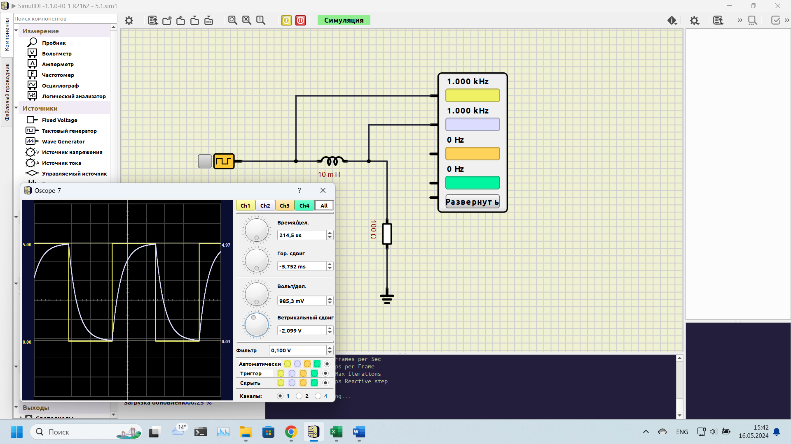

Рисунок 1 – Схемa 1

t = (100*10^-3 * 3) / 100

t = 3*10^-3

## 2. Задание 2

В схеме из предыдущего задания подать переменный синусоидальный сигнал (100 Гц). На экране осциллографа определить сдвиг фазы выходного сигнала по сравнению с исходным сигналом. Изменяя L и R, добиться смещения фазы синусоидального сигнала от 0о до 90о, записать при каких значениях L и R смещение фазы будет максимальным и минимальным.

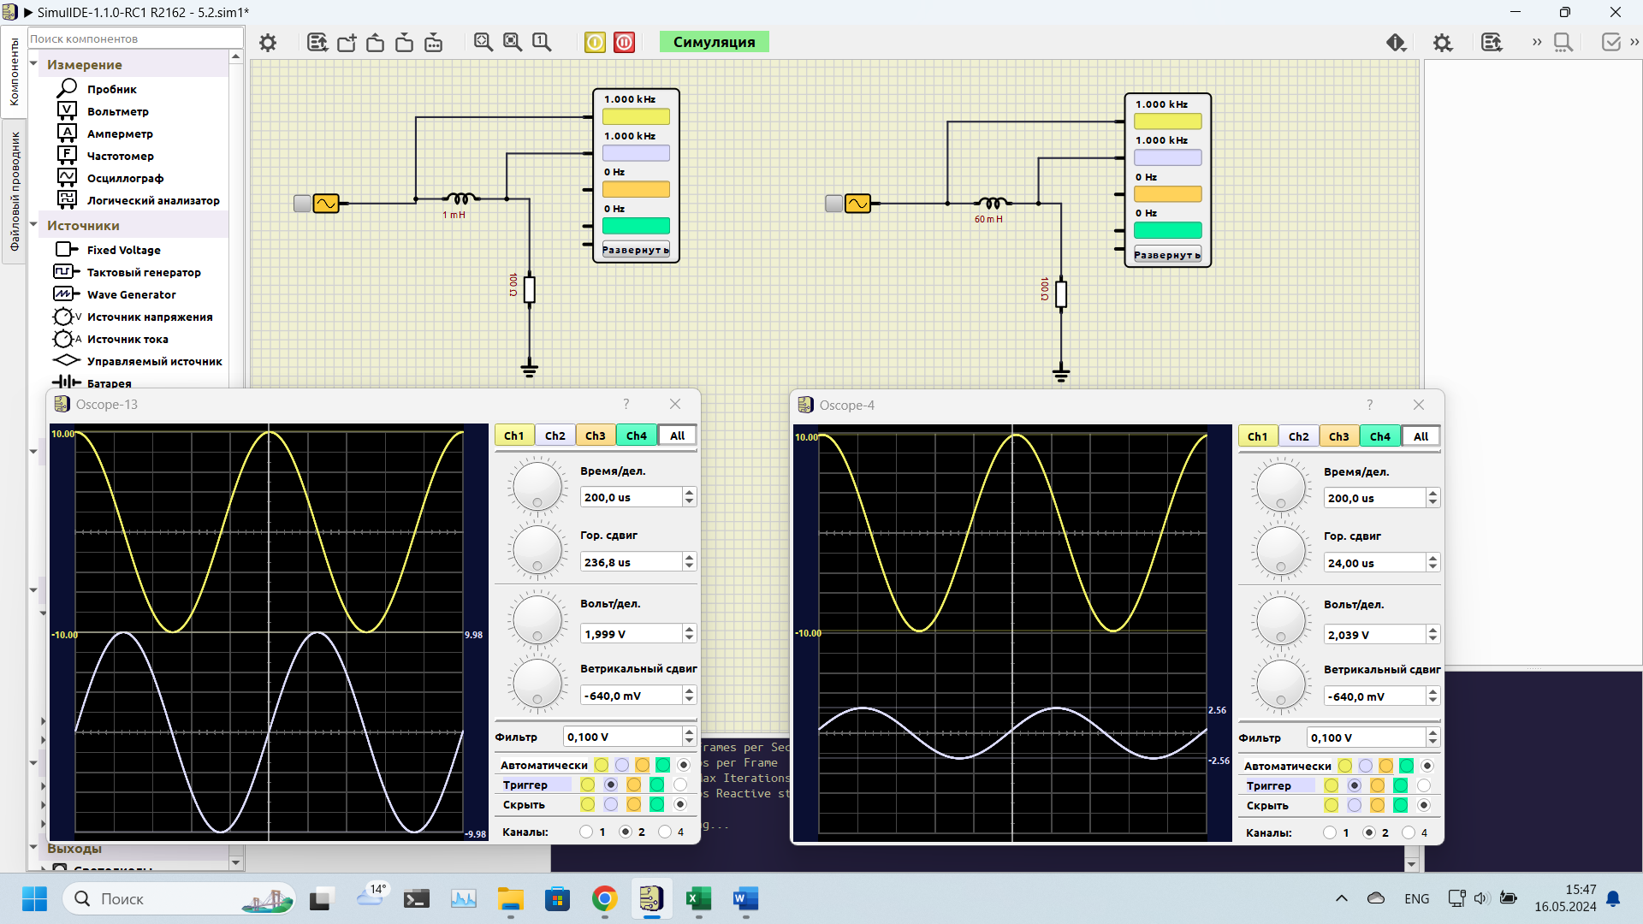

Рисунок 2 – Схемa 2

R =100

L = 1 mH – 1000 mH

Min = 0 ms

Max = 2.2 ms

### 3. Задание 3

Построить в симуляторе схему с трансформатором (одна первичная обмотка и три вторичных обмотки). Для первичной обмотки установить коэффициент передачи 1, для вторичных обмоток установить коэффициенты передачи 1, 2 и 3, для первой, второй и третьей обмотки, соответственно. Включить питание схемы 5 В (синусоидальный сигнал), показать на экране осциллографа сигналы от первичной и вторичной обмоток трансформатора.

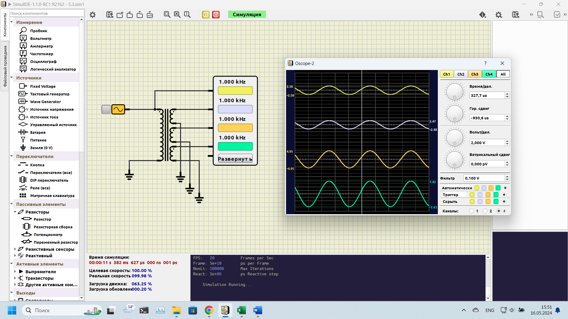

Рисунок 3 – Схемa 3

# Заключение

Мы изучили работу трансформатора и повторили индуктивность.